

PROPUESTA TÉCNICA DE HISTORIAS DE USUARIO Y PROTOTIPADO
Análisis y diseño de sistema
Aplicación Móvil de Servicio de Campo

Propuesta elaborada para: |  | TOTAL WEIGHT SAC
 |  | Jorge García
Versión: 1.0 | Fecha de creación: 14/07/26 |  | Fecha de modificación: 14/07/26

DERECHOS DE USO:
La presente documentación es propiedad de GEEKY TECH, tiene carácter de confidencial y no podrá ser objeto de reproducción total o parcial, tratamiento informático ni transmisión de ninguna forma o por cualquier medio, ya sea electrónico, mecánico, por fotocopia, registro o cualquiera otro. Asimismo, tampoco podrá ser objeto de préstamo, alquiler o cualquier forma de cesión de uso sin el permiso previo y escrito de GEEKY TECH, titular del Copyright. El incumplimiento de las limitaciones señaladas por cualquier persona que tenga acceso a la documentación será perseguido conforme a ley.

Código | Descripción del Requerimiento

HU-01
Nombre: | Acceso Seguro y Modo Offline
COMO Técnico de Campo
QUIERO iniciar sesión en la aplicación con mis credenciales
PARA acceder a mi agenda de servicios y poder trabajar incluso sin conexión a internet.
Criterios de Aceptación:
El sistema debe permitir el ingreso con usuario/correo y contraseña, mostrando un icono para visualizar/ocultar la clave.
Debe incluir una opción de "Recordar sesión" y un enlace para "Recuperar contraseña".
Debe incluir un botón secundario "Ingresar en modo offline" que permita acceder usando la sesión local almacenada previamente si el dispositivo detecta que no hay red.
Mostrar en la parte inferior el estado de conectividad (Online/Sincronizado) y la versión de la app.
Pantalla desarrollo:
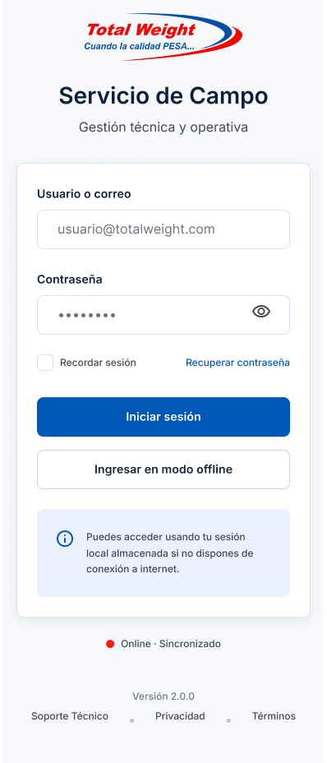

HU-02
Nombre: | Menú Principal y Accesos Operativos
COMO Técnico de Campo
QUIERO visualizar un menú principal con accesos rápidos a mis herramientas
PARA navegar fácilmente entre mis rutas, procedimientos, viáticos y el asistente de IA.
Criterios de Aceptación:
Mostrar un diseño de cuadrícula (grid) con iconos claros para cada módulo (Reloj Marcador, Servicios Programados, Procedimientos, Viáticos, etc.).
Las tarjetas deben mostrar indicadores dinámicos (badges) extraídos en tiempo real (ej. "8 Asignados" en Servicios, "3 Servicios" en Ruta del Día).
Incluir un banner inferior destacado para indicar el "Próximo Hit" o servicio más urgente (ej. Calibración Planta Norte).
Disponer de una barra de navegación inferior fija (Ruta, Notificaciones, Asistente, Perfil).
Pantalla desarrollo:
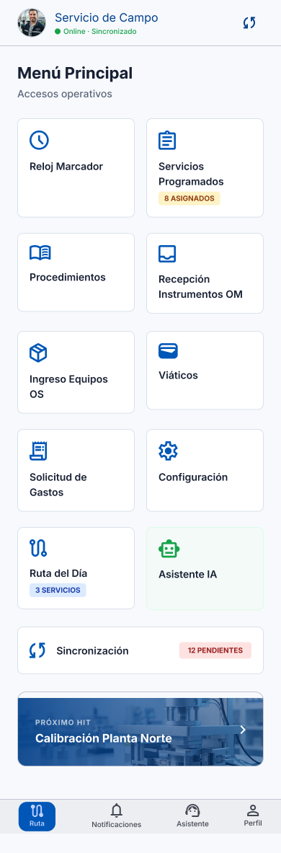

HU-03
Nombre: | Agenda de Servicios Programados
COMO Técnico de Campo
QUIERO visualizar mi lista de servicios programados
PARA conocer mis destinos, clientes y el estado de preparación de cada expediente.
Criterios de Aceptación:
Mostrar pestañas de filtrado rápido en la parte superior: Todos, Hoy, Pendientes.
Presentar tarjetas por cada servicio indicando: Cliente, Fecha/Hora programada, N° de RQ y OS.
Incluir etiquetas de estado general en la esquina de la tarjeta: LISTO, PENDIENTE o BLOQUEADO.
Mostrar indicadores visuales (check verde, alerta naranja) para reflejar si el cliente está confirmado o si hay alertas predictivas.
Pantalla desarrollo:
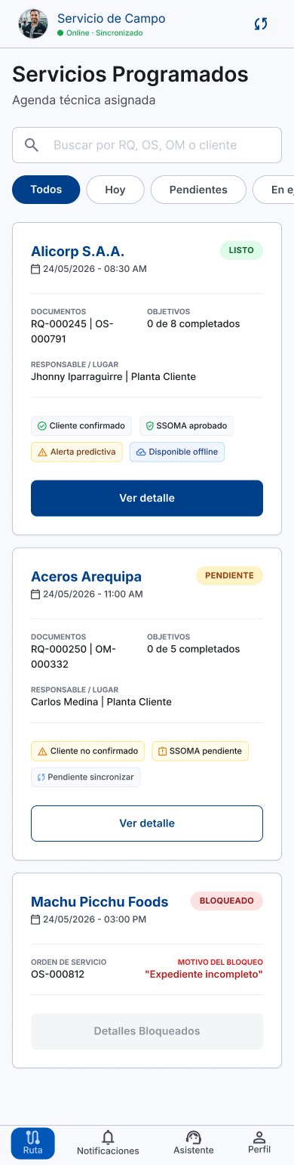

HU-04
Nombre: | Detalle del Servicio y Checklist de Pre-Salida
COMO Técnico de Campo
QUIERO revisar los detalles del servicio y completar un Checklist de validación
PARA asegurar que llevo los repuestos, herramientas y EPP necesarios antes de salir hacia la planta del cliente.
Criterios de Aceptación:
Mostrar la información completa del destino, contacto y documentos asociados.
Mostrar un panel de "Riesgos Identificados" (ej. Carga suspendida, Superficies calientes).
Exigir la validación de un "Checklist Obligatorio" (Expediente descargado, EPP revisado, Herramientas listas).
Bloquear el botón de "Iniciar traslado" si existen repuestos pendientes de asignar o alertas predictivas sin resolver.
Pantalla desarrollo:
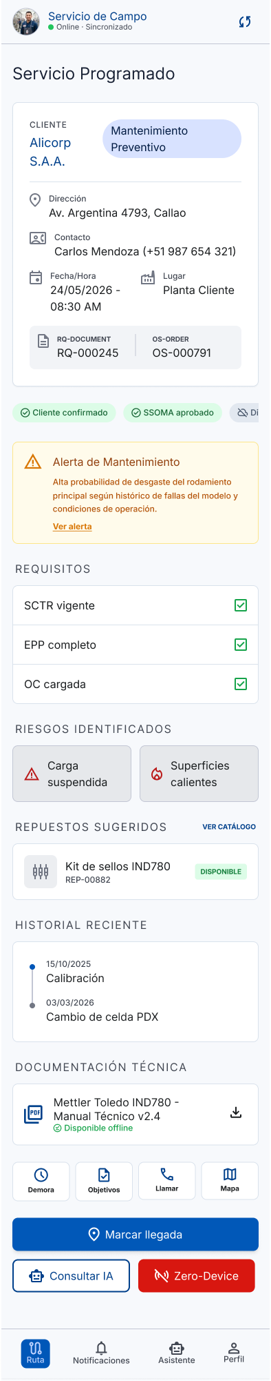
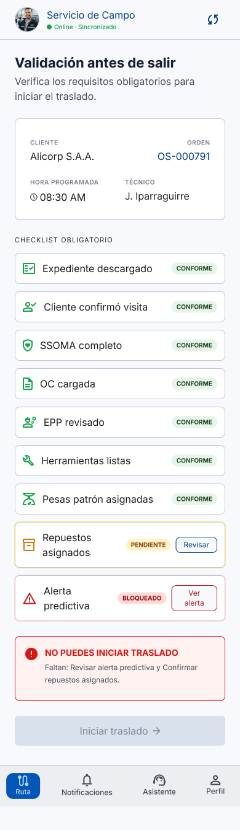


HU-05
Nombre: | Registro de Demoras en Ruta
COMO Técnico de Campo
QUIERO reportar un incidente o demora durante mi traslado
PARA recalcular automáticamente mi tiempo estimado de llegada (ETA) y notificar al área de operaciones.
Criterios de Aceptación:
Capturar automáticamente la ubicación GPS y la hora de registro.
Requerir la selección del Tipo de Demora y la duración estimada en minutos.
Mostrar un panel de "Impacto Estimado" que calcule e indique la "ETA original" vs la "ETA recalculada".
Permitir la captura opcional de una foto como evidencia del incidente.
Pantalla desarrollo:
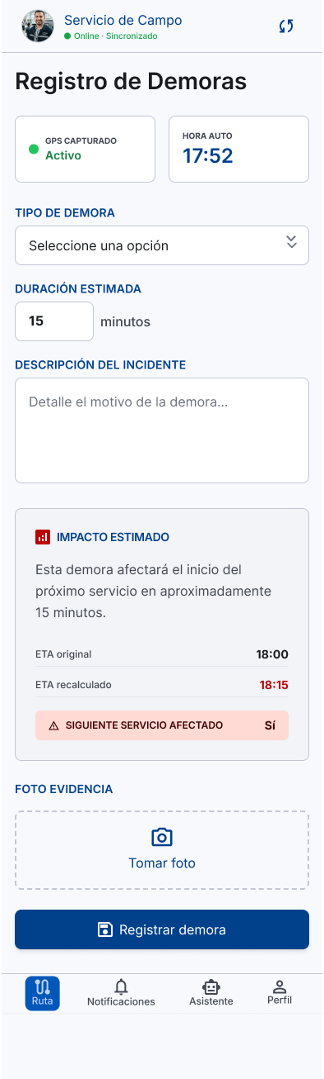

HU-06
Nombre: | Registro de Llegada (Geocerca) y Hard Stop
COMO Técnico de Campo
QUIERO registrar mi llegada a la planta del cliente validada por GPS
PARA habilitar la ejecución de mis tareas y demostrar que estoy en la ubicación correcta.
Criterios de Aceptación:
Capturar la coordenada GPS del técnico e indicar el rango de precisión de la ubicación.
Comparar la ubicación actual con la coordenada del cliente. Si es conforme, mostrar validación verde.
Implementar un "Hard Stop" (bloqueo modal): Si el técnico intenta acceder a los objetivos sin confirmar su llegada, el sistema debe mostrar un candado rojo bloqueando la acción.
Pantalla desarrollo:
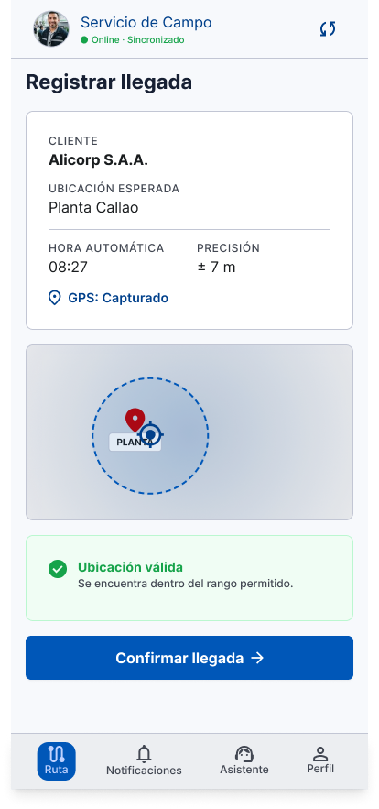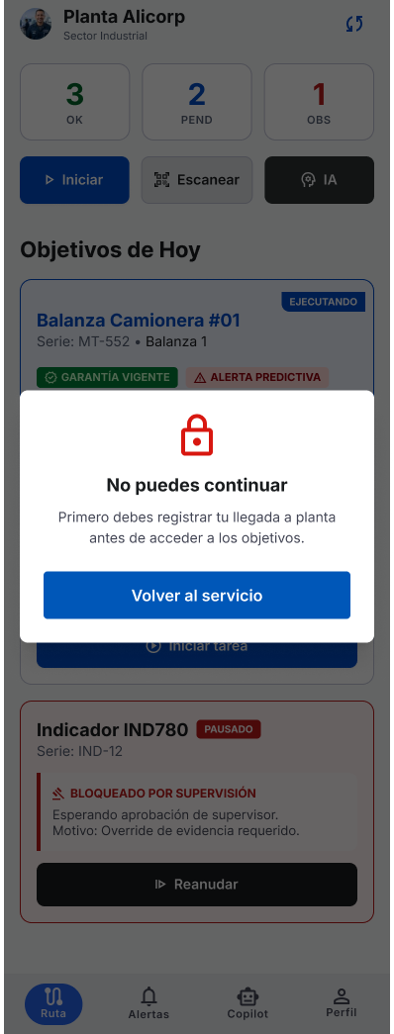

HU-07
Nombre: | Lista de Objetivos y Selección de Equipos
COMO Técnico de Campo
QUIERO visualizar mis objetivos del día y seleccionar el equipo a intervenir
PARA iniciar mis labores de mantenimiento de forma controlada.
Criterios de Aceptación:
Mostrar un panel superior con contadores: Completados, Pendientes, Observados.
Listar los equipos de la OS, mostrando etiquetas sobre su estado (EJECUTANDO, POR INICIAR, PAUSADO).
Proveer una vista de "Seleccionar Equipo" que permita buscar por serie/código o usar la cámara para escanear el QR del activo.
Pantalla desarrollo:

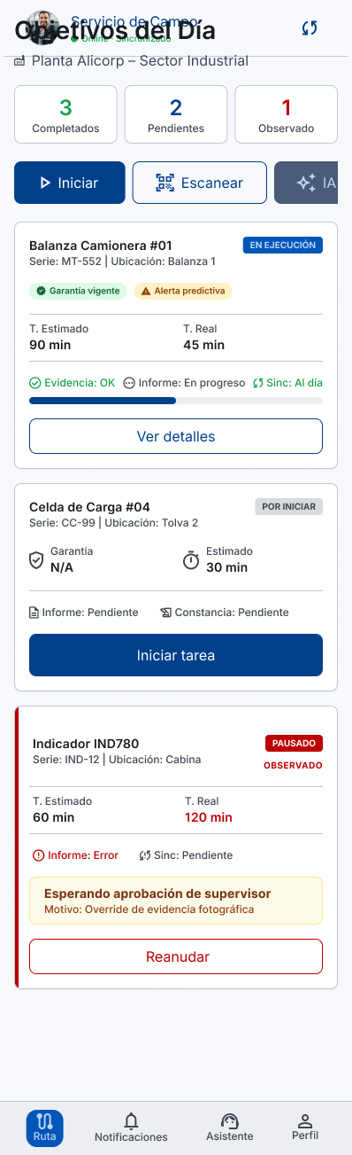


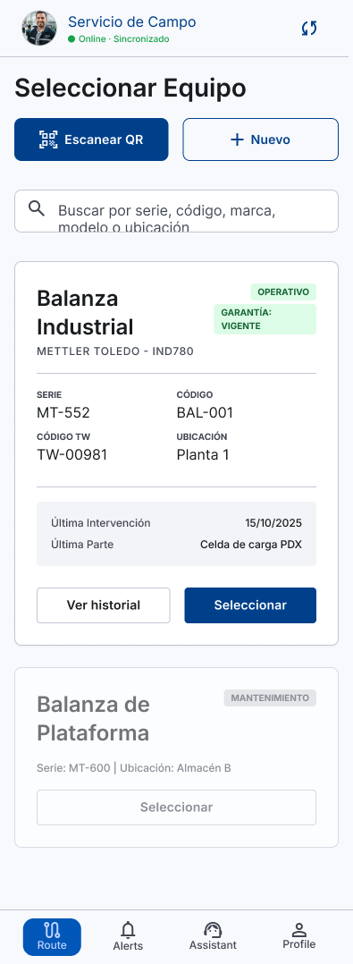

HU-08
Nombre: | Llenado del Informe Técnico de Mantenimiento
COMO Técnico de Campo
QUIERO registrar los datos, detalles técnicos y repuestos utilizados en el informe de mantenimiento
PARA documentar el trabajo realizado y dejar constancia de las fallas encontradas.
Criterios de Aceptación:
Proveer un formulario estructurado con navegación por pestañas (Datos, Detalle, Observaciones, Conclusiones).
Permitir registrar la configuración del equipo y seleccionar mediante listas desplegables el componente en falla y el tipo de falla.
Incluir botones de alternancia (switches) para indicar si "Requiere precotización", "Aplica garantía" o "Requiere Jefatura".
Mostrar una barra de progreso dinámica ("Progreso del Informe") en la parte inferior para guiar al técnico hasta el 100%.
Pantalla desarrollo:
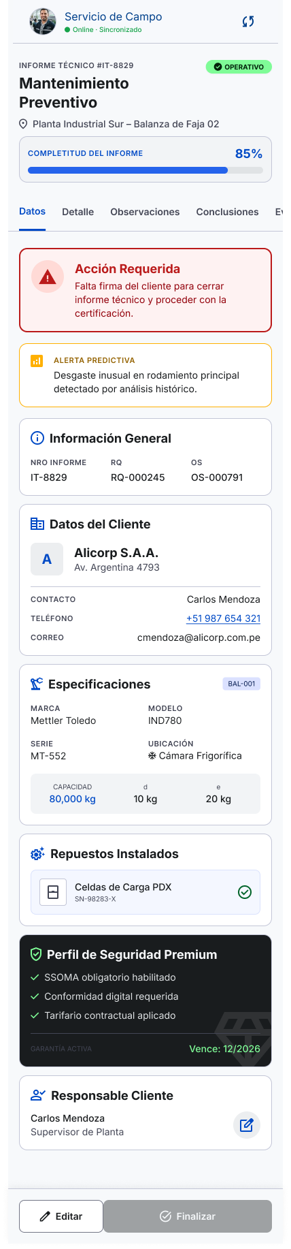

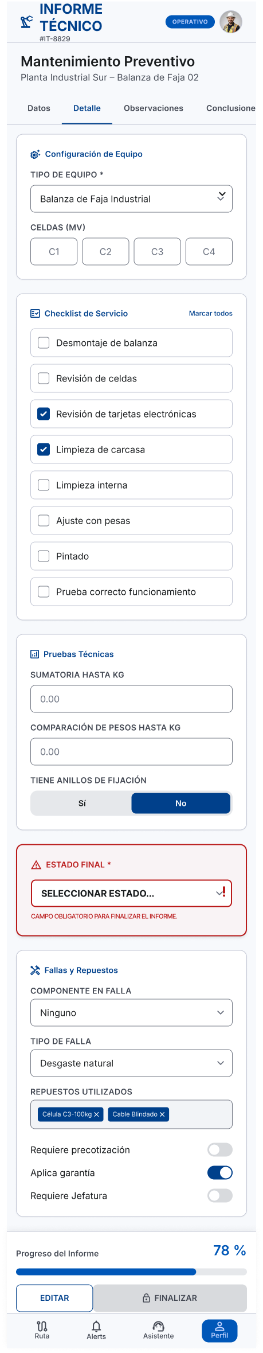

HU-09
Nombre: | Registro de Variables Ambientales
COMO Técnico de Campo
QUIERO registrar las condiciones ambientales del entorno (temperatura y humedad)
PARA cumplir con los requisitos metrológicos obligatorios antes de proceder con el pesaje.
Criterios de Aceptación:
Exigir el ingreso obligatorio de los valores numéricos de Temperatura (°C) y Humedad (%).
El sistema debe capturar y bloquear automáticamente los metadatos de validación: Fecha, Hora, estado de GPS ("Capturado") y estado de Sincronización.
Mostrar un mensaje informativo indicando que estos campos son obligatorios para completar la etapa de pesaje.
Pantalla desarrollo:

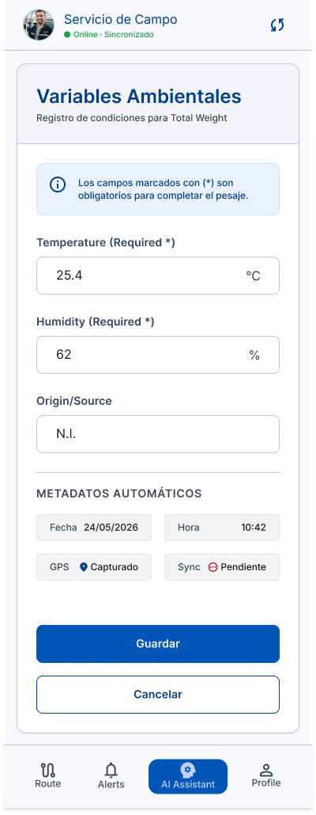

HU-10
Nombre: | Ejecución de Ensayos y Calibración
COMO Técnico de Campo
QUIERO registrar las lecturas de los ensayos de pesaje y excentricidad en la matriz de la aplicación
PARA validar digitalmente que el equipo cumple con las tolerancias y la clase metrológica.
Criterios de Aceptación:
Mostrar una interfaz dividida por pestañas según el tipo de prueba (Pesaje, Excentricidad) mostrando los datos técnicos base (Unidad, Clase, Máxima).
Proveer una matriz de datos donde, al ingresar la "Indicación", el sistema calcule automáticamente el "Error" y lo compare contra el Error Máximo Permitido (EMP).
Mostrar visualmente el estado de validación (Check azul de "Estado de Validación" conforme o un cuadro rojo de "Error Crítico").
Si existe un error crítico (fuera de tolerancia), el sistema debe bloquear la finalización y exigir "Repetir ensayo" o revisar la digitación.
Pantalla desarrollo:

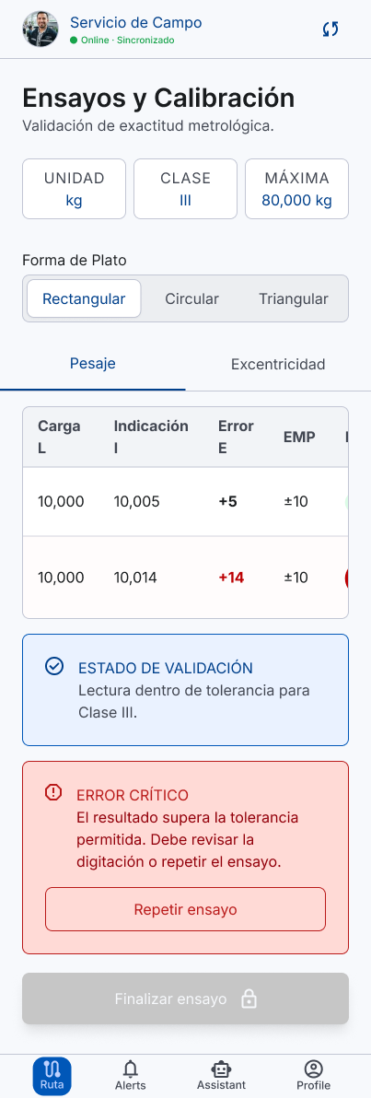

HU-11
Nombre: | Registro Fotográfico y Validación Inteligente (IA)
COMO Técnico de Campo
QUIERO tomar las fotografías obligatorias del servicio utilizando la cámara de la aplicación
PARA dejar evidencia visual del trabajo, validada automáticamente por Inteligencia Artificial.
Criterios de Aceptación:
Mostrar un panel (grid) con todos los requerimientos fotográficos pendientes (Placa, Inicial, Encendido, Desmontaje, etc.).
Por seguridad, la carga de imágenes desde la galería del teléfono debe estar estrictamente deshabilitada (solo captura en vivo).
Ejecutar un modelo de IA en tiempo real tras cada captura ("Analizando..."). Si es exitosa, mostrar la foto con etiqueta verde "Verificada" o "Aprobada".
Si la IA rechaza la foto (ej. falta de nitidez o placa ilegible), mostrar un modal rojo de "Evidencia rechazada" detallando el motivo y obligando a "Repetir foto".
Pantalla desarrollo:

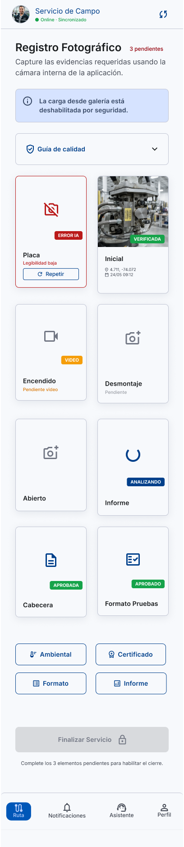

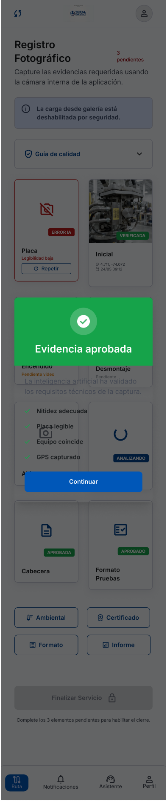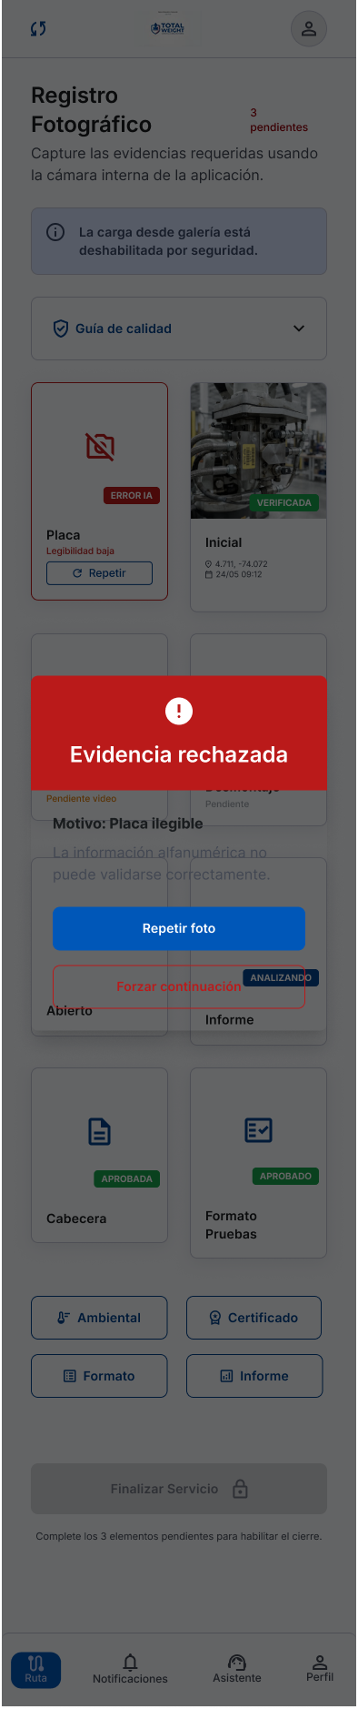

HU-12
Nombre: | Override de Evidencia Fotográfica (Forzar Continuación)
COMO Técnico de Campo
QUIERO forzar la aceptación de una fotografía rechazada por la IA
PARA poder continuar con mi trabajo en situaciones excepcionales donde es imposible obtener una mejor toma de la evidencia.
Criterios de Aceptación:
Si el usuario decide ignorar el rechazo de la IA, mostrar un modal de advertencia crítica indicando las consecuencias (Registro de excepción, impacto en scorecard y visibilidad para Jefatura).
Exigir obligatoriamente la selección de un "Motivo del override" desde una lista desplegable antes de habilitar el botón "Forzar continuación".
Registrar la acción en la bitácora de auditoría del expediente.
Pantalla desarrollo:

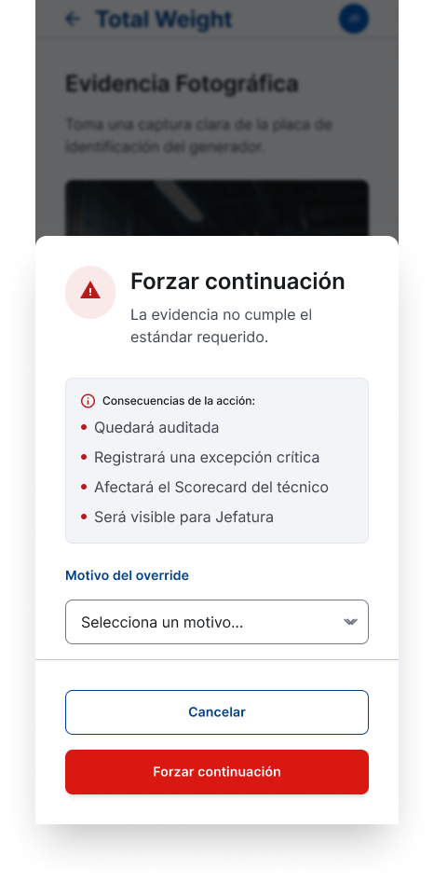

HU-13
Nombre: | Captura de Microvideo de Encendido
COMO Técnico de Campo
QUIERO grabar un microvideo del encendido del equipo
PARA evidenciar digitalmente el correcto funcionamiento del display del instrumento.
Criterios de Aceptación:
Habilitar la cámara de video con una restricción de tiempo requerida (de 3 a 5 segundos de grabación).
Mostrar un marco de enfoque (Guía UI) en pantalla y ejecutar un análisis de video en vivo ("Analizando display").
Incrustar automáticamente una marca de agua (watermark) en el video que contenga el GPS, UTC y Timestamp (TS).
Cambiar el estado a "Aprobado" en verde cuando la IA valide exitosamente el comportamiento del display.
Pantalla desarrollo:

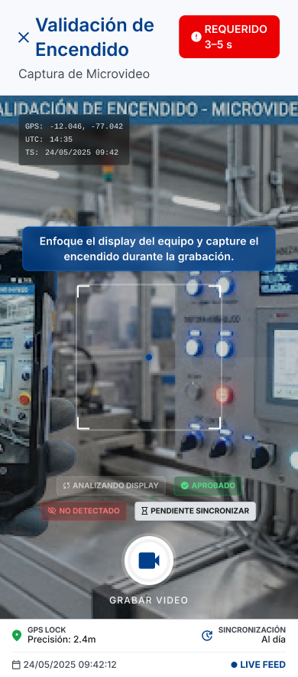

HU-14
Nombre: | Solicitud de Correlativo a Metrología
COMO Técnico de Campo
QUIERO solicitar un número correlativo de certificación desde la aplicación
PARA vincular un número de certificado oficial al equipo que acabo de calibrar sin salir de la planta.
Criterios de Aceptación:
Mostrar los datos clave del equipo que está siendo intervenido (OM, Serie, Código, Capacidad).
Permitir seleccionar el "Tipo de certificado" (ej. Calibración con Pesas) y añadir observaciones adicionales para el evaluador.
Al generar la solicitud, crear un Ticket de seguimiento (ej. TK-MET-00241) visible en tiempo real ("Pendiente" -> "Asignado").
Habilitar el botón "Usar correlativo" únicamente cuando el supervisor del área de Metrología haya despachado la solicitud.
Pantalla desarrollo:

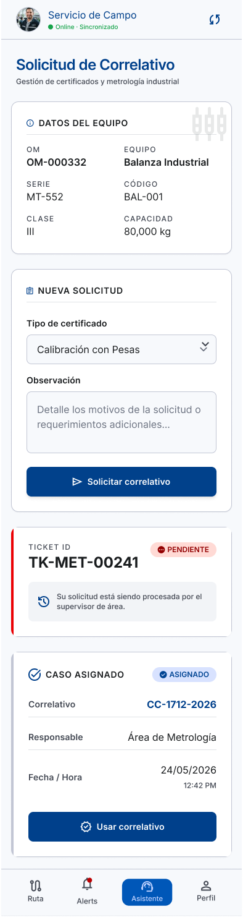

HU-15
Nombre: | Registro de Observaciones y Diagnóstico (Informe)
COMO Técnico de Campo
QUIERO registrar las recomendaciones, la severidad y clasificar la falla en el informe
PARA documentar el estado técnico del equipo y sugerir acciones correctivas al cliente.
Criterios de Aceptación:
Permitir el ingreso de recomendaciones inmediatas en un cuadro de texto libre.
Requerir la selección de la "Severidad" (Baja, Media, Alta, Crítica) mediante botones de selección rápida.
Permitir la clasificación de la falla (Mecánica, Electrónica, Metrológica, etc.) y especificar el componente afectado desde un menú desplegable.
Incluir botones de alternancia (switches) para indicar si el trabajo requiere revisión de jefatura, precotización o segunda visita.
Pantalla desarrollo:

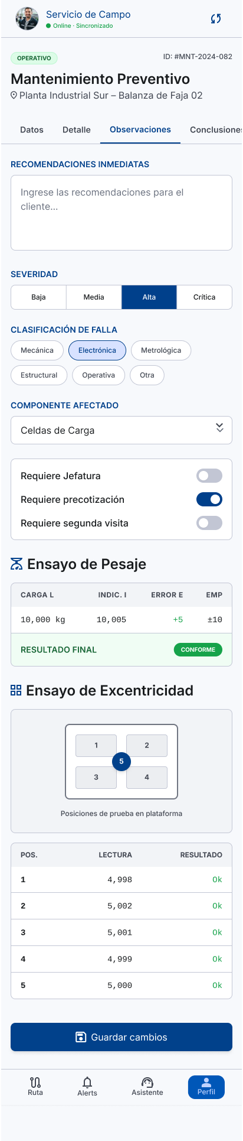

HU-16
Nombre: | Hard Stop de Cierre de Servicio
COMO Técnico de Campo
QUIERO que el sistema valide todos los requisitos antes de finalizar el servicio
PARA evitar cerrar una orden con información incompleta, falta de evidencias o sin firma del cliente.
Criterios de Aceptación:
Al presionar "Finalizar", el sistema debe verificar el completado del 100% de los requisitos del servicio.
Si faltan datos, mostrar un modal crítico (candado rojo) indicando "No es posible cerrar el servicio".
Listar específicamente los elementos pendientes (ej. Foto final, Ensayo válido, Firma del cliente) con un icono rojo de alerta al lado de cada uno.
Proveer un botón de acción primaria "Revisar pendientes" que dirija al usuario a completar la información faltante.
Pantalla desarrollo:

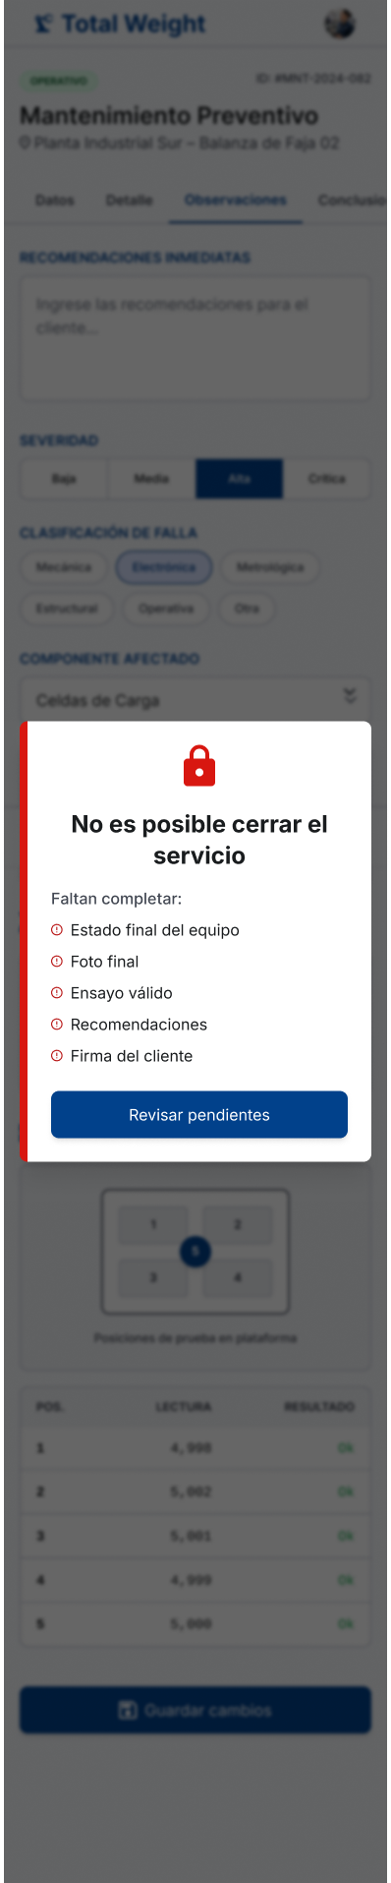

HU-17
Nombre: | Constancia de Servicio y Firma Digital
COMO Técnico de Campo
QUIERO generar la constancia de servicio y capturar la firma del cliente
PARA obtener la conformidad oficial del trabajo realizado en planta.
Criterios de Aceptación:
Mostrar un resumen con los datos generales, la información de contacto y los equipos intervenidos (con sus certificados asociados).
Proveer un lienzo digital interactivo para que el cliente dibuje su firma directamente en la pantalla del dispositivo.
Incluir opciones alternativas de firma mediante botones: "Firmar en dispositivo", "Enviar link", "Generar QR", "Cliente ausente" o "Formato físico".
Mostrar un indicador de "Aceptación tácita activa" con un cronómetro de plazo restante.
Contar con una bandeja de "Firma de Informes" que liste todos los documentos completados que están pendientes de firma para una gestión rápida.
Pantalla desarrollo:
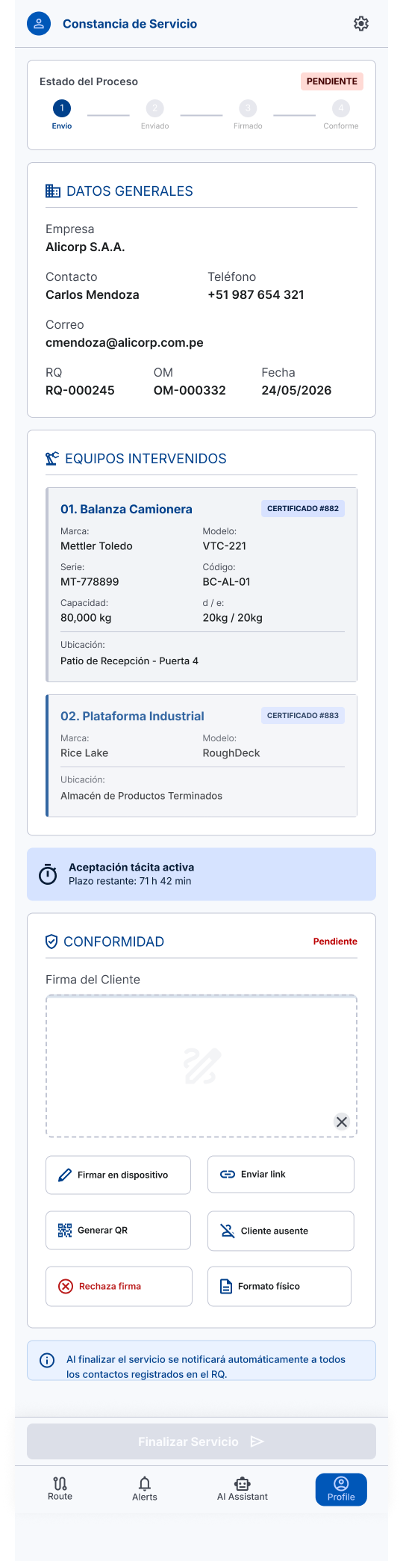

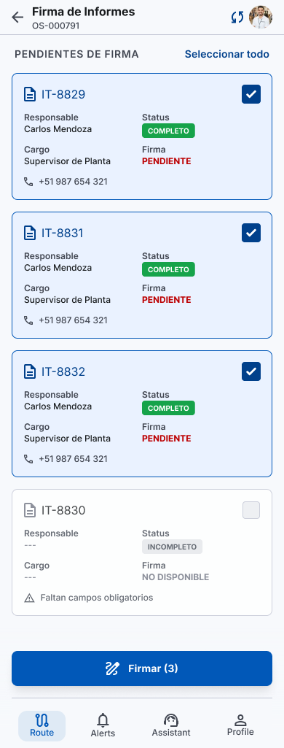

HU-18
Nombre: | Protocolo de Contingencia (Modo Zero-Device)
COMO Técnico de Campo
QUIERO activar el modo de contingencia física y posteriormente digitalizarlo
PARA poder trabajar en áreas restringidas (ej. zonas ATEX) donde está estrictamente prohibido el uso de celulares.
Criterios de Aceptación:
Permitir descargar e imprimir un formato físico de preparación con un código QR único asociado a la Orden de Servicio.
Mostrar una alerta roja crítica indicando las reglas del protocolo y exigir confirmación manual para "Activar contingencia".
Proveer un flujo guiado de "Digitalización" post-servicio en 3 pasos: 1) Escanear QR, 2) Tomar foto del formato físico, 3) Transcribir datos.
Validar la carga fotográfica y permitir agregar observaciones adicionales antes de enviar la digitalización a revisión.
Pantalla desarrollo:

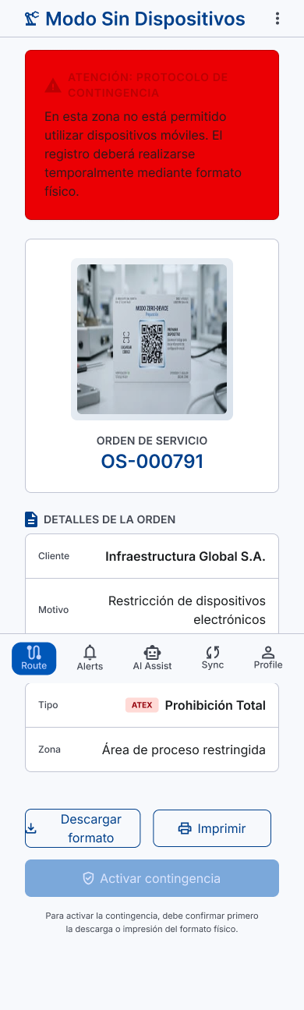

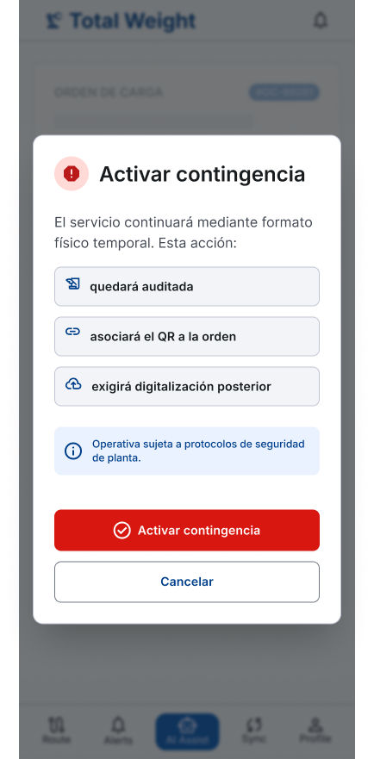

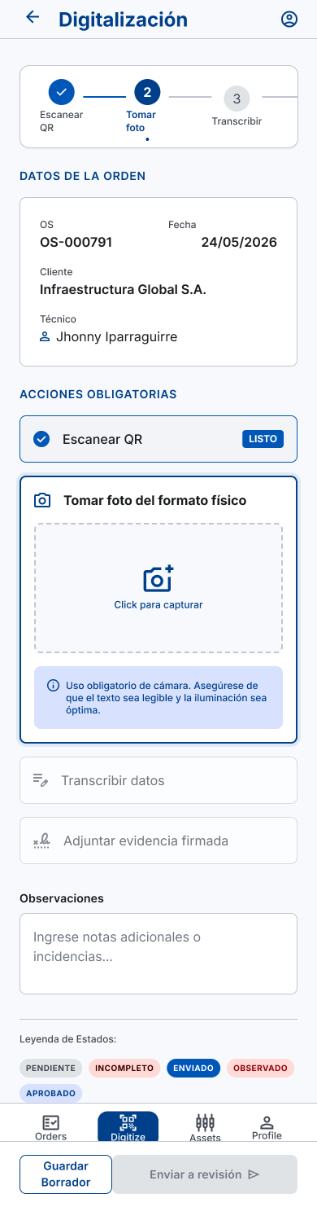


HU-19
Nombre: | Asistente de IA y Consulta de Procedimientos
COMO Técnico de Campo
QUIERO consultar manuales técnicos apoyado por un Asistente de Inteligencia Artificial
PARA obtener instrucciones precisas y resolver dudas complejas en el momento exacto de la reparación.
Criterios de Aceptación:
Proveer un chat interactivo que permita realizar búsquedas de procedimientos mediante texto o comandos de voz.
La IA debe responder extrayendo la información de los manuales oficiales cargados en el sistema, citando la fuente y sección consultada.
Mostrar recuadros de "Advertencia de Seguridad" críticos extraídos del manual antes de detallar los pasos operativos.
Permitir guardar la respuesta de la IA o descargar el fragmento del procedimiento para lectura en modo "Offline".
Pantalla desarrollo:
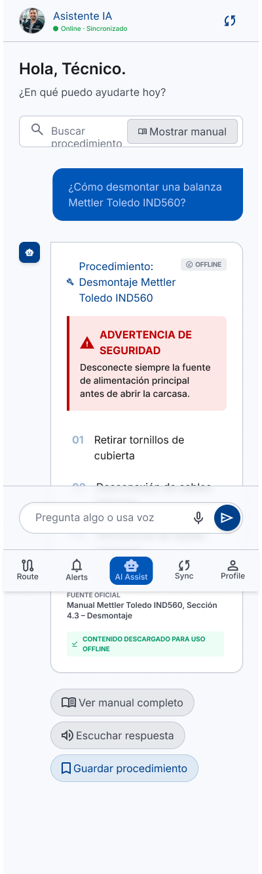



HU-20
Nombre: | Reloj Marcador de Jornada Laboral
COMO Técnico de Campo
QUIERO registrar el inicio y fin de mis labores diarias y de mis tiempos de descanso
PARA llevar un control exacto de mi jornada y facilitar la gestión de planillas de la empresa.
Criterios de Aceptación:
Mostrar un reloj digital en tiempo real y el estado actual de la jornada (ej. "En labores").
Proveer botones de marcación con colores distintivos: Inicio de Labores (Verde), Inicio de Refrigerio (Naranja), Fin de Refrigerio (Azul), Salida de Planta (Rosa) y Fin de Labores (Rojo).
Bloquear lógicamente los botones según el avance del día (ej. no poder marcar el fin de refrigerio si no se ha marcado su inicio).
Mostrar un panel inferior de "Actividad del día" con la línea de tiempo exacta (hora y tipo de marcación) registrada por el usuario.
Pantalla desarrollo:

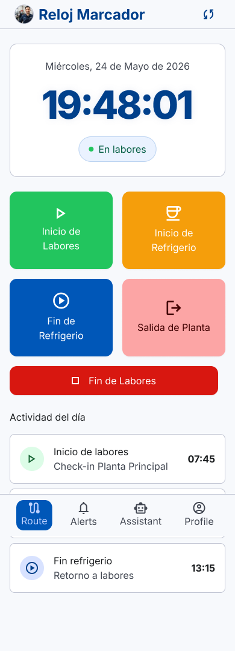


HU-21
Nombre: | Centro de Sincronización de Datos y Manejo de Conflictos
COMO Técnico de Campo
QUIERO visualizar y gestionar el estado de sincronización de mi información local
PARA asegurar que todos mis informes, fotografías y registros GPS se envíen correctamente al servidor.
Criterios de Aceptación:
Mostrar un panel de estado indicando claramente si la aplicación está trabajando en "Modo Offline" y el tiempo transcurrido desde la última actualización.
Detallar una lista de los elementos pendientes de envío (Fotos, Informes, Video de inspección, Eventos GPS) con sus respectivos pesos en MB y una barra de progreso general.
Habilitar botones de acción primaria para "Reintentar fallidos" y "Sincronizar ahora".
Si el sistema detecta que un informe fue modificado desde otro dispositivo, debe generar una alerta crítica de "Conflicto de información", bloqueando la sobreescritura automática y exigiendo al usuario "Revisar conflicto".
Pantalla desarrollo:
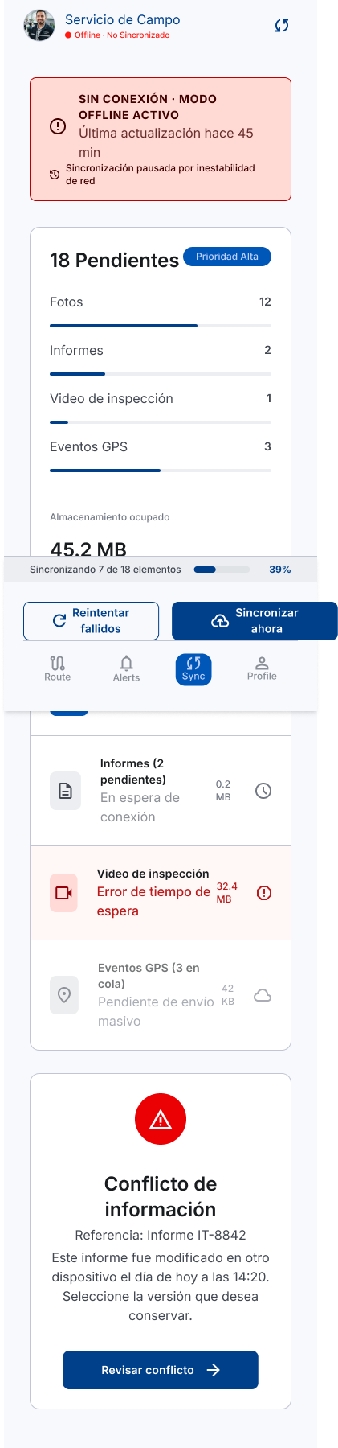

HU-22
Nombre: | Ingreso de Equipos y Escaneo (Orden de Servicio)
COMO Técnico de Campo
QUIERO registrar el ingreso de un equipo vinculado a mi Orden de Servicio
PARA iniciar formalmente su mantenimiento y capturar sus datos de identificación.
Criterios de Aceptación:
Permitir buscar el equipo manualmente o escanear su código QR/Código de Barras.
Mostrar la "Información del Activo" autocompletada (Cliente, Equipo, Serie, Código, Marca, Modelo, Ubicación).
Requerir la selección del "Estado de Ingreso" (ej. Operativo, Inoperativo) desde un menú desplegable antes de "Registrar equipo".
Pantalla desarrollo:
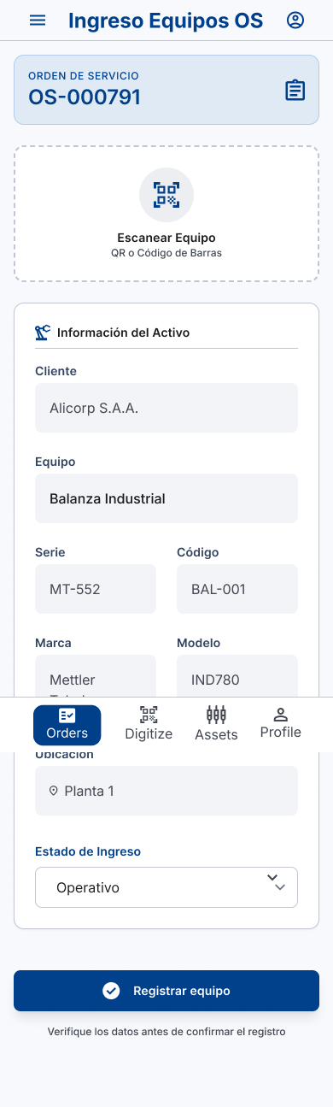

HU-23
Nombre: | Recepción de Instrumentos en Taller (OM)
COMO Técnico de Metrología
QUIERO registrar la recepción física de instrumentos en el taller de metrología
PARA dejar constancia de las condiciones de entrega del cliente.
Criterios de Aceptación:
Mostrar un resumen de la Orden de Mantenimiento (OM), Cliente, Equipo, Serie y Cantidad.
Mostrar la información de trazabilidad de entrega (Nro Guía, Quién entregó, Quién recibió).
Requerir la selección del "Estado físico" (ej. Conforme, Observado) y permitir el ingreso de "Observaciones" detalladas en texto libre.
Incluir un panel inferior obligatorio para capturar fotos como evidencia de recepción (cámara en vivo).
Pantalla desarrollo:

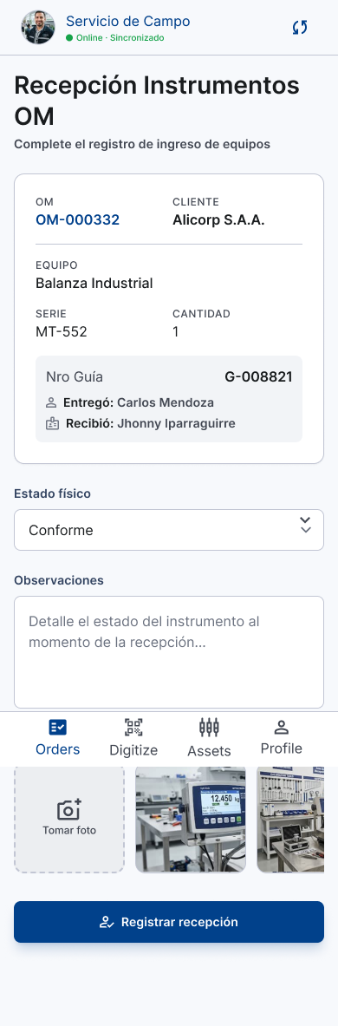

HU-24
Nombre: | Biblioteca de Procedimientos Técnicos
COMO Técnico de Campo
QUIERO acceder a un repositorio de manuales y guías de calibración
PARA consultar especificaciones técnicas durante la ejecución de mis servicios.
Criterios de Aceptación:
Proveer un buscador por manual, equipo o modelo y filtros rápidos (Todos, Descargados, Mantenimiento).
Mostrar tarjetas por cada procedimiento indicando Título, Versión y Fecha de Actualización.
Indicar claramente mediante etiquetas (badges) si el documento está "DISPONIBLE OFFLINE" o es "SOLO ONLINE".
Habilitar la visualización del documento ("Abrir") o permitir descargar manuales individuales para uso sin conexión.
Pantalla desarrollo:
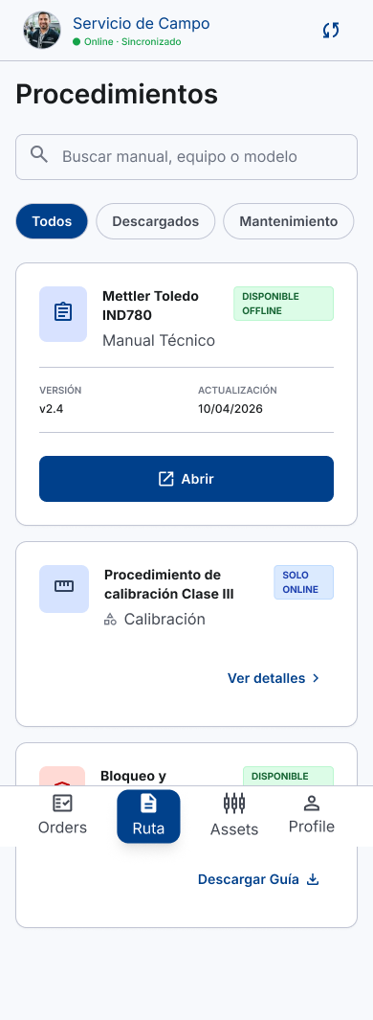

HU-25
Nombre: | Consulta y Rendición de Viáticos Asignados
COMO Técnico de Campo
QUIERO visualizar el saldo de mis viáticos y los fondos asignados por servicio
PARA controlar mis gastos de ruta y preparar mis rendiciones de cuenta.
Criterios de Aceptación:
Mostrar un listado de los fondos asignados agrupados por servicio.
Para viáticos "ACTIVOS", mostrar el "Asignado" total y el "Saldo Disponible" restante, con un botón primario para "Rendir Gasto".
Para viáticos "FINALIZADOS", mostrar el saldo final y proveer un enlace para "Ver Detalle Rendición" histórica.
Pantalla desarrollo:
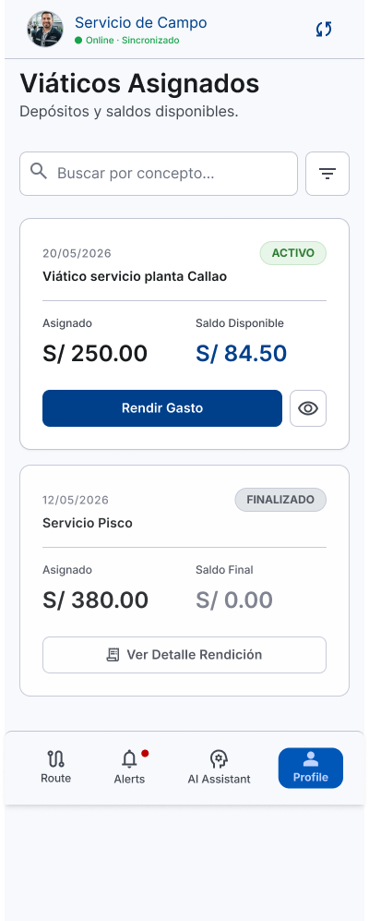

HU-26
Nombre: | Listado y Estado de Solicitudes de Gastos
COMO Técnico de Campo
QUIERO visualizar el historial de mis solicitudes de reembolso
PARA realizar seguimiento a la aprobación y depósito de mis gastos operativos.
Criterios de Aceptación:
Proveer un listado filtrable por estado (Todas, Pendientes, Aprobadas).
Mostrar tarjetas de resumen por cada solicitud indicando: Concepto (ej. Almuerzo, Movilidad), Fecha, Solicitante, Monto y Moneda.
Incluir etiquetas visuales de estado (PENDIENTE en amarillo, APROBADO en verde).
Proveer un botón de acción flotante (FAB) "+" para iniciar rápidamente una nueva solicitud.
Pantalla desarrollo:
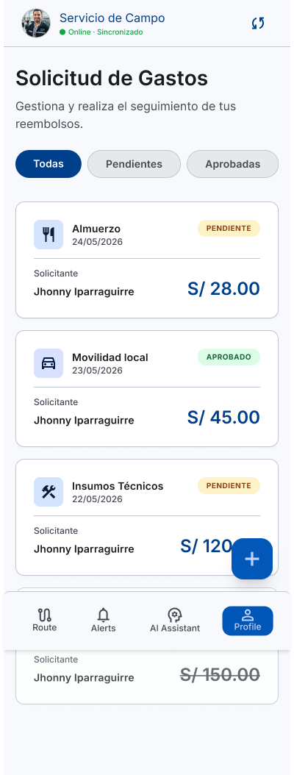

HU-27
Nombre: | Registro de Nueva Solicitud de Gasto
COMO Técnico de Campo
QUIERO registrar un nuevo gasto operativo y adjuntar el comprobante
PARA solicitar el reembolso o sustentar el uso del viático asignado.
Criterios de Aceptación:
Requerir los datos obligatorios: Concepto del gasto (lista desplegable), Monto, Moneda y Fecha.
Proveer detalles opcionales: Asociar el gasto a un servicio específico y un campo para añadir "Detalle adicional del gasto".
Exigir la captura obligatoria de la "Foto comprobante" utilizando estrictamente la cámara del dispositivo ("Usar cámara. No galería").
Mostrar una nota informativa recordando al usuario que los datos ingresados deben coincidir con la foto del comprobante para evitar retrasos.
Pantalla desarrollo:

